| МИНОБРНАУКИ РОССИИ |
| --- |
| Федеральное государственное бюджетное образовательное учреждение высшего образования **«МИРЭА − Российский технологический университет»**  **РТУ МИРЭА** |

**Институт информационных технологий (ИИТ)**

**Кафедра цифровой трансформации (ЦТ)**

**ОТЧЕТ ПО ПРАКТИЧЕСКОЙ РАБОТЕ**

по дисциплине «Разработка баз данных»

**Практическое занятие № 4**

| Студенты группы ИНБО-01-17 | *ИКБО-42-23 Голев С.С.* | (подпись) | |
| --- | --- | --- | --- |
| Ассистент | *Морозов Д.В.* | (подпись) | |
| Отчет представлен | «___»________2025 г. | |  | |

# **СОДЕРЖАНИЕ**

СОДЕРЖАНИЕ 2

ПОСТАНОВКА ЗАДАЧИ 3

ХОД РАБОТЫ 4

Использование ранжирующих функций 4

Использование агрегатных оконных функций 5

Использование функции смещения 6

Построение сводной таблицы 7

ЗАКЛЮЧЕНИЕ 9

# 

# **ПОСТАНОВКА ЗАДАЧИ**

Задание №1: использование ранжирующих функций.

Для каждой основной «родительской» сущности в вашей БД (например, производитель, категория товара, автор) определить три наиболее значимых по некоторому числовому признаку дочерних сущности (например, три самых дорогих товара, три самые популярные книги по количеству продаж). В результирующей таблице должны быть указаны идентификатор группы, идентификатор дочерней сущности, её числовой признак и ранг. Для расчёта ранга использовать функцию RANK() или DENSE_RANK().

Задание №2: использование агрегатных оконных функций

Для ключевой сущности, имеющей транзакции по времени (например, товар, услуга), рассчитать нарастающий итог (кумулятивную сумму) по некоторому показателю (например, объем продаж, количество заказов) с разбивкой по временным периодам (месяцам или годам). Отчёт должен содержать идентификатор сущности (id/название/…), временной период, сумму за период и кумулятивную сумму.

Задание №3: использование функции смещения

Провести сравнительный анализ общих показателей по периодам. Для каждого периода (например, месяца), начиная со второго, необходимо вывести общий показатель за текущий период и аналогичный показатель за предыдущий период в одной строке. Это позволит наглядно оценить динамику. Необходимо использовать функцию LAG().

Задание №4: построение сводной таблицы

Создать сводный отчет, который агрегирует некоторый числовой показатель для основной сущности по категориям, представленным в виде

столбцов.

# 

# **ХОД РАБОТЫ**

## Использование ранжирующих функций

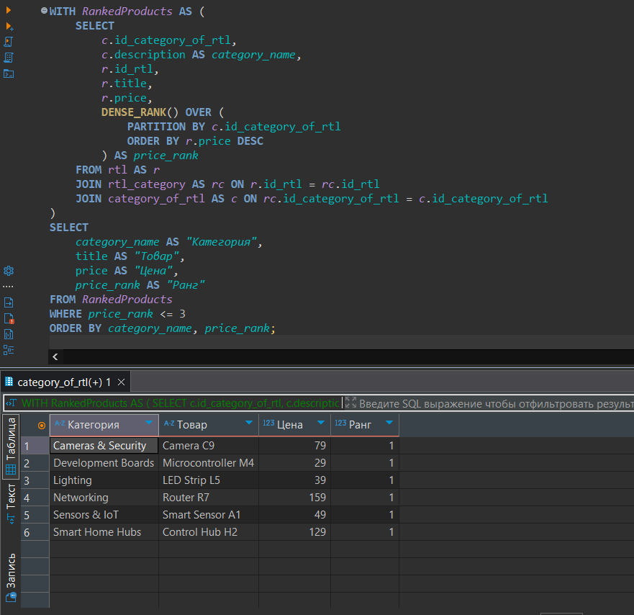

Рисунок 1 – Ранжирующая функция

Для каждой категории (category_of_rtl) определяется рейтинг товаров (rtl) по убыванию цены. Используется *DENSE_RANK()* для учёта одинаковых цен.

## 

## Использование агрегатных оконных функций

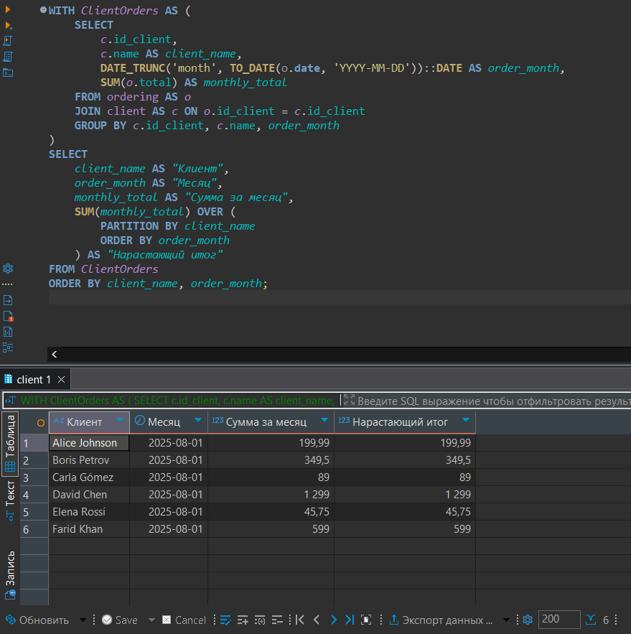

Рисунок 2 – Агрегатные вычисления в окне

*SUM(...) OVER(PARTITION BY ... ORDER BY ...)* вычисляет накопительный итог суммы заказов по месяцам для каждого клиента.

## Использование функции смещения

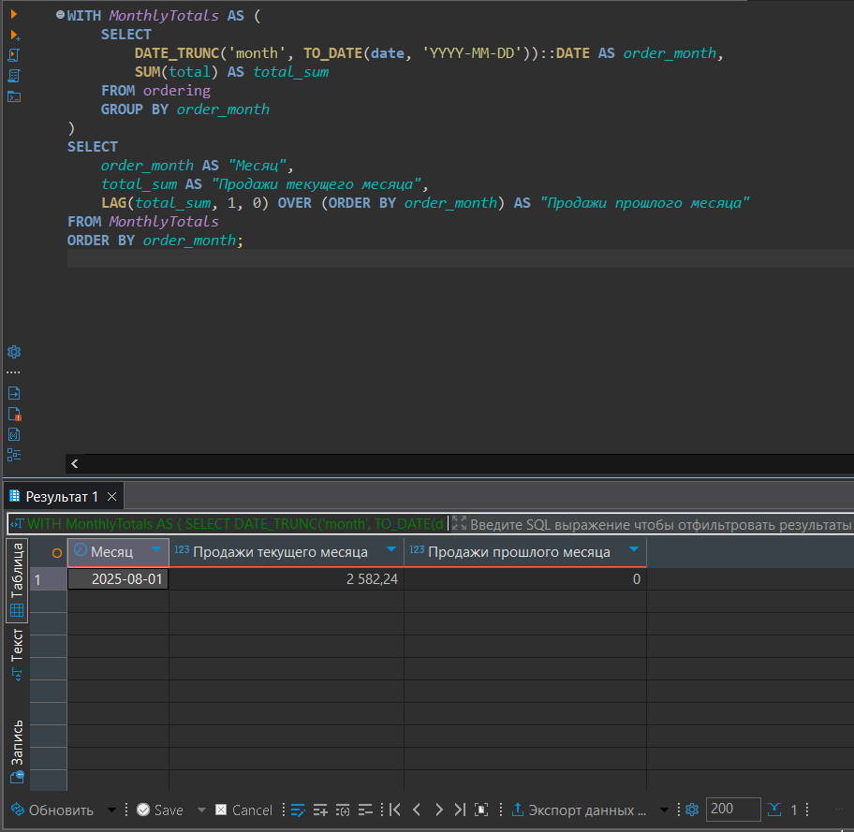

Рисунок 3 – Агрегатные вычисления в окне

Функция *LAG()* извлекает значение продаж из предыдущего месяца, чтобы показать динамику роста/спада.

## Построение сводной таблицы

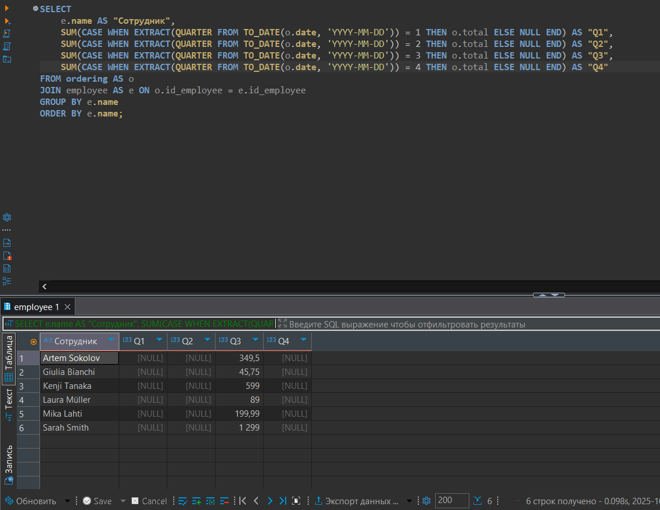

Рисунок 4 – Агрегатные вычисления в окне

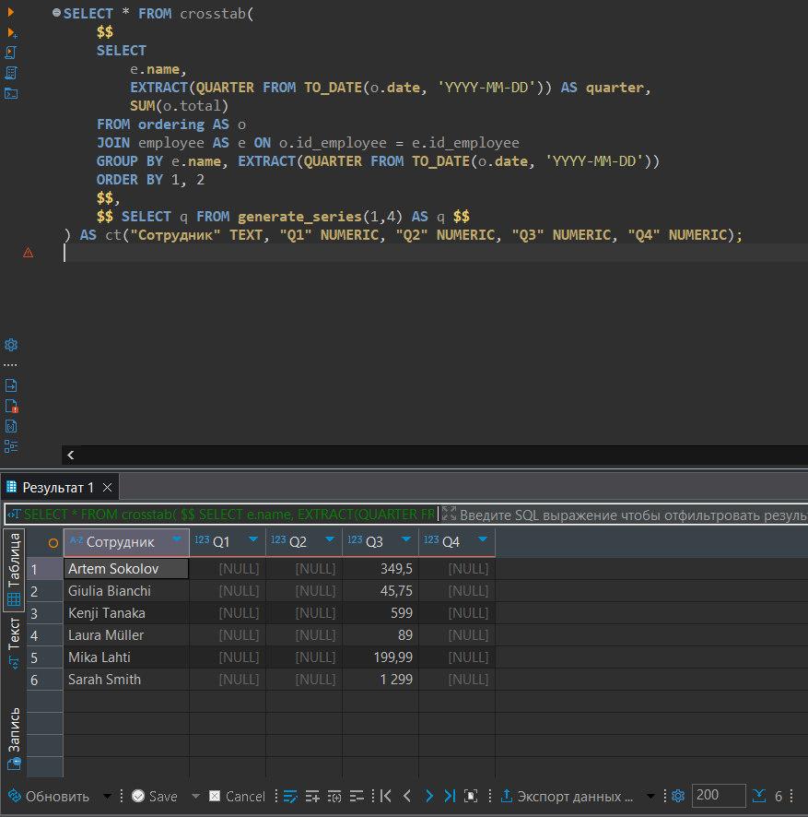

Рисунок 5 – Агрегатные вычисления в окне

*crosstab()* превращает строки (кварталы) в столбцы.

Запрос-источник должен возвращать:

* Имя сотрудника;
* Квартал (категорию);
* Значение (сумму заказов).

# 

# **ЗАКЛЮЧЕНИЕ**

В ходе выполнения практической работы были изучены и применены оконные функции SQL, позволяющие проводить аналитические расчёты без потери детализации данных. Были освоены ранжирующие функции для определения лучших элементов внутри групп, агрегатные оконные функции для вычисления нарастающих итогов, а также функции смещения для сравнения показателей по периодам. Кроме того, было реализовано построение сводных таблиц двумя способами — с использованием условной агрегации и функции crosstab. Работа позволила закрепить понимание различий между стандартной группировкой *GROUP BY* и оконными вычислениями *OVER()*. Полученные навыки пригодятся при разработке аналитических запросов и формировании отчетов в реальных информационных системах.